Velvarští přinesou do Prahy stovky vajec natvrdo. Začne výstava Šumavské Velikonoce.
Již podvanácté přijdou na Květnou neděli 29. března na Karlův most obyvatelé z Velvar a okolí na Vajíčkobraní. Jeho cílem je připomenout starou legendu o tom, jak Velvarští ve 14. století přispěli ke stavbě Karlova mostu vejci uvařenými natvrdo. Příběh, který se stal zdrojem posměchu, ale také hrdosti obyvatel Velvar, dnes připomíná spolek Natvrdlí. V Muzeu Karlova mostu bude ve 14 hodin zahájena výstava „Šumavské Velikonoce“.
Od roku 2015 se z Velvar do Prahy vydává pěšky skupina vejconošů s nůšemi plnými vajec. V jejich čele i letos půjde starosta Velvar Radim Volák, který je zároveň předsedou velvarského spolku Natvrdlých. „Cestou se k nim přidají další poutníci z okolních obcí a všichni se nakonec ve 13 hodin setkají u Malostranské mostecké věže, odkud společně přejdou přes Karlův most na Křižovnické náměstí. Tam slavnostně předají uvařená vejce purkmistrovi pražskému – a Muzeu Karlova mostu,“ přibližuje průběh akce ředitel muzea Zdeněk Bergman.
Přes Karlův most letos opět projede také koňský povoz, průvod doprovodí zbrojnoši a dobová středověká kapela, takže návštěvníci budou moci zažít atmosféru připomínající dobu vzniku mostu.
Na Křižovnickém náměstí bude navíc k vidění replika tzv. Kohoutího kříže ze Šumavy, který pravděpodobně původně sloužil jako smírčí kříž. Jeho název odkazující na kohouta symbolizuje pokání, bdělost a připomínku hříchu – odkaz na Petrovo zapření Krista. Kohout zakokrhal ve chvíli, kdy si Petr své zapření uvědomil a hořce zaplakal. Kohout se tak stal symbolem bdělosti, pokání a výzvou k věrnosti i v těžkých chvílích.
Ve 14 hodin naváže na Vajíčkobraní slavnostní zahájení výstavy „Šumavské Velikonoce“ v Muzeu Karlova mostu. Kurátorem výstavy je historik PhDr. Vladimír Horpeniak z Muzea Šumavy.
Výstava představí vzácná díla sakrálního umění ze Šumavy – od pozdní gotiky až po současnost. Jejím ústředním exponátem bude polychromovaná dřevořezba Pieta z Podlesí (Vogelsangu) z let 1510–1520, připisovaná Mistru Oplakávání Krista ze Zvíkova, která patří k nejcennějším dílům české pozdní gotiky. Vedle historických děl budou vystaveny také práce současných umělců, například obrazy Kristiny Maršíkové Málkové, Michala Vavrečky nebo Dagmar Hamsíkové, které ukazují, že křesťanská inspirace zůstává živá i v dnešním výtvarném umění.
Součástí expozice bude rovněž kvalitní replika Turínského plátna v plné velikosti, uchovávaného v turínské katedrále, které bývá považováno za pohřební plátno Ježíše Krista. Na látce je patrný obraz muže nesoucího stopy bičování a ukřižování popsané v Evangeliích.
Návštěvníci budou moci ve zdejší barokní kavárně ochutnat vaječné speciality a připít si také velvarským vaječným koňakem. Karlův most je podle legendy jediným mostem na světě stavěným nejen z kamene, ale také z vajec. A zřejmě i díky této neobvyklé „receptuře“ stojí už více než 670 let.
Výstava „Šumavské Velikonoce“ bude v Muzeu Karlova mostu otevřena pro veřejnost
od 29. března do 24. května 2026.
Kontakt:
Zdeněk Bergman
ředitel Muzea Karlova mostu
tel.: 603 819 947
e-mail: zdenek@bergman.cz
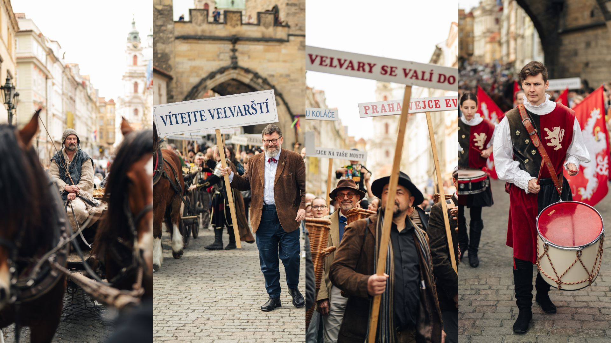
Obr. 1. Atmosféra Vajíčkobraní z roku 2025

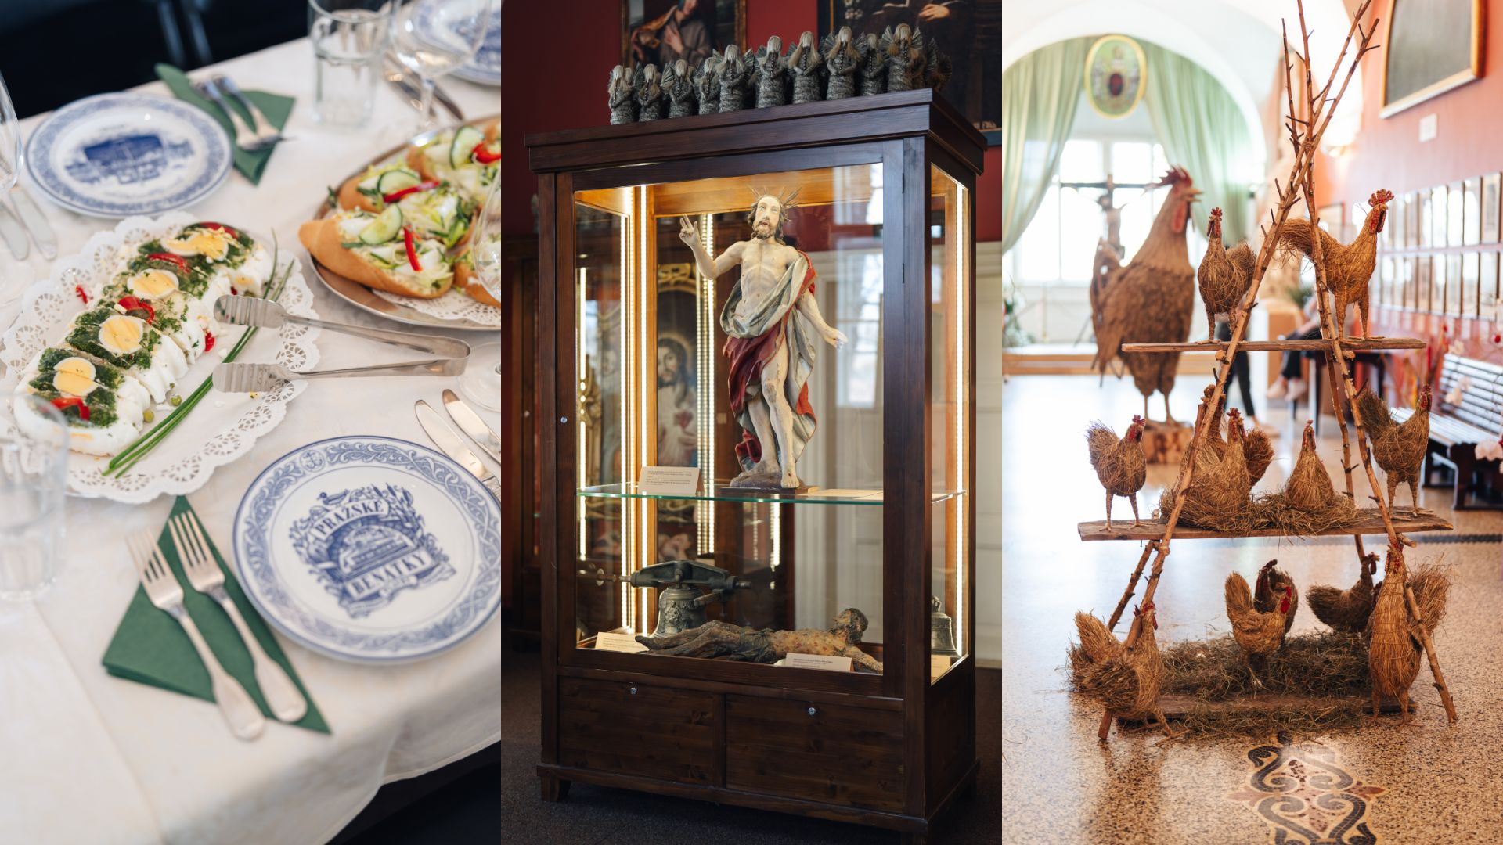
Obr. 2. Atmosféra Vajíčkobraní a výstavy v prostorách Muzea Karlova mostu z roku 2025

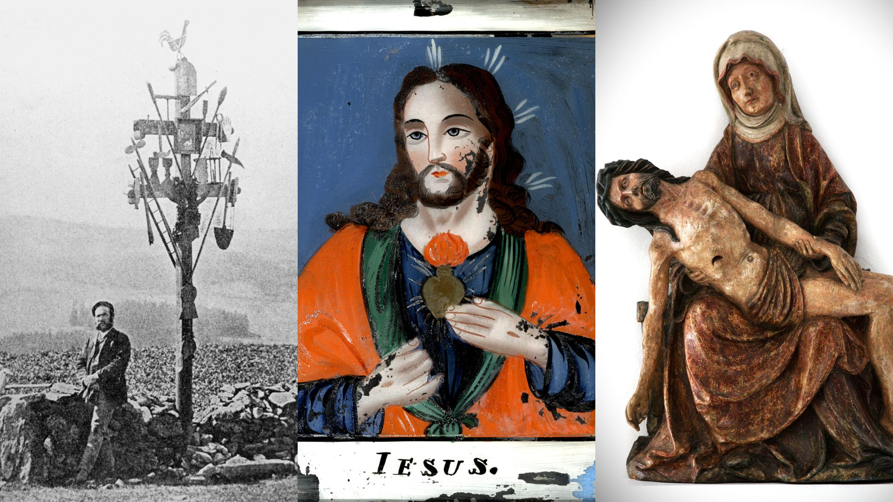
Obr. 3. Ukázka děl, inspirace, na které se můžete těšil letos v rámci výstavy Šumavských Velikonoc

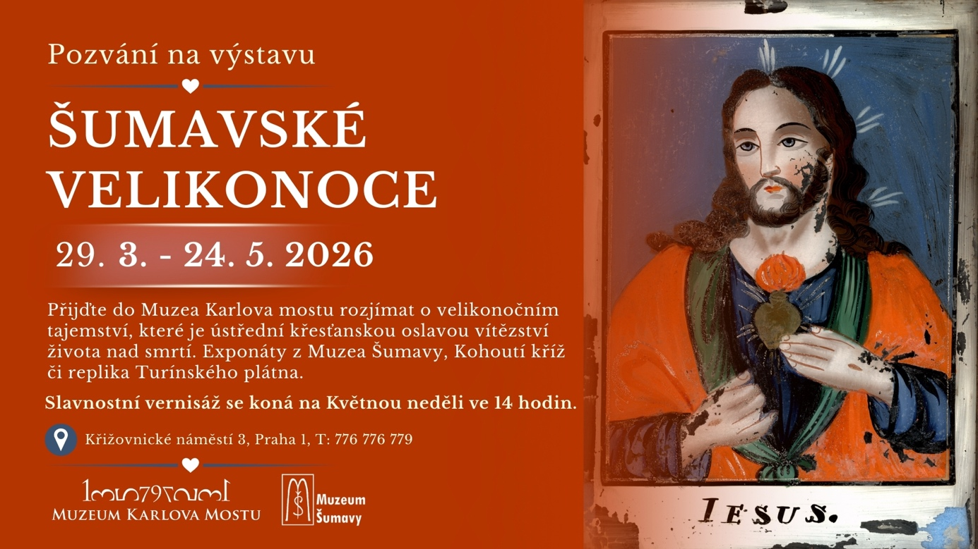
Obr. 4. Pozvánka na výstavu Šumavské Velikonoce – FCB UDÁLOST ZDE

